Театрализованная постановка

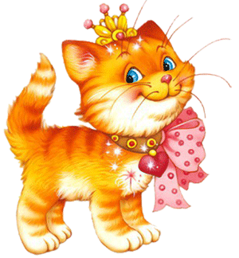

Выполнила воспитатель

средней группы

Трефилова Т.В.

Пижма 2017

Воспитатель. Однажды утром маленькая девочка посадила свою куклу в коляску и пошла с ней гулять.

С левой стороны появляется фигурка девочки с куклой; за ней идёт котёнок.

Но она забыла покормить своего котёнка. Котёнок был очень голоден. Он хотел попросить у девочки молока. И вдруг забыл. Как надо просить по-кошачьи.

Девочка скрывается.

Котёнок остановился и горько заплакал. Навстречу ему шел гусь.

Справа появляется гусь.

Артём Г. Гусь. Что ты плачешь, бедный котёночек?

Настя З. Котёнок. Как же мне не плакать? Я голоден и забыл, как просят есть.

Артём Г. Гусь. Это очень просто. Скажи: га-га-га, и тебя покормят. Я всегда так прошу.

Настя З. Котёнок. Нет, это гуси так просят, а котята по-другому должны просить.

Гусь проходит мимо котёнка и скрывается слева. Котёнок медленно продвигается вперед. Навстречу котёнку выходит свинья.

Лиля Т. Свинья. О чём ты плачешь, котёнок?

Настя З. Котёнок. Как же мне не плакать? Я очень хочу, есть, а не знаю, как надо просить.

Лиля Т. Свинья. Это очень просто. Скажи: хрю-хрю-хрю. Я всегда так прошу.

Настя З. Котёнок. Нет, так свинки просят, а котята по-другому должны просить.

Свинья уходит. Котёнок медленно продвигается вперед. Навстречу ему идёт козёл.

Саша Б. Козёл. О чём ты плачешь, маленький котёночек?

Настя З. Котёнок. Да как же мне не плакать, я очень голоден и не знаю, как надо просить есть.

Саша Б. Козёл. Это очень просто. Скажи: бэ-бэ-бэ. И тебя покормят.

Настя З. Котёнок. Нет, так козлики просят, а котята должны по-другому просить.

Козёл проходит мимо, котёнок продвигается вперед. Навстречу ему- корова.

Арина К. Корова. О чем ты плачешь, бедный котёнок?

Настя З. Котёнок. Я очень голоден и не знаю, как просить есть.

Арина К.Корова. Это очень просто. Скажи: му-му-му. Я так прошу, и мне всегда дают есть.

Воспитатель. Испугался котёнок - отскочил назад. Корова повернулась и пошла своей дорогой. А котёнок шёл и плакал. Навстречу ему – кот.

Дима В. Кот. О чём ты плачешь, маленький котёнок?

Настя З. Котёнок. Я очень голоден и забыл, как просить есть по-кошачьи.

Дима В. Кот. Бедный, глупый котёнок. Ты скажи: мяу-мяу-мяу.

Настя З. Котёнок. Мяу-мяу! Правильно! Теперь я вспомнил. Я всегда так просил. Мяу-мяу-мяу!

Кот уходит. Котёнок бежит вперед.

Воспитатель. А тут навстречу вышла девочка со своей куклой.

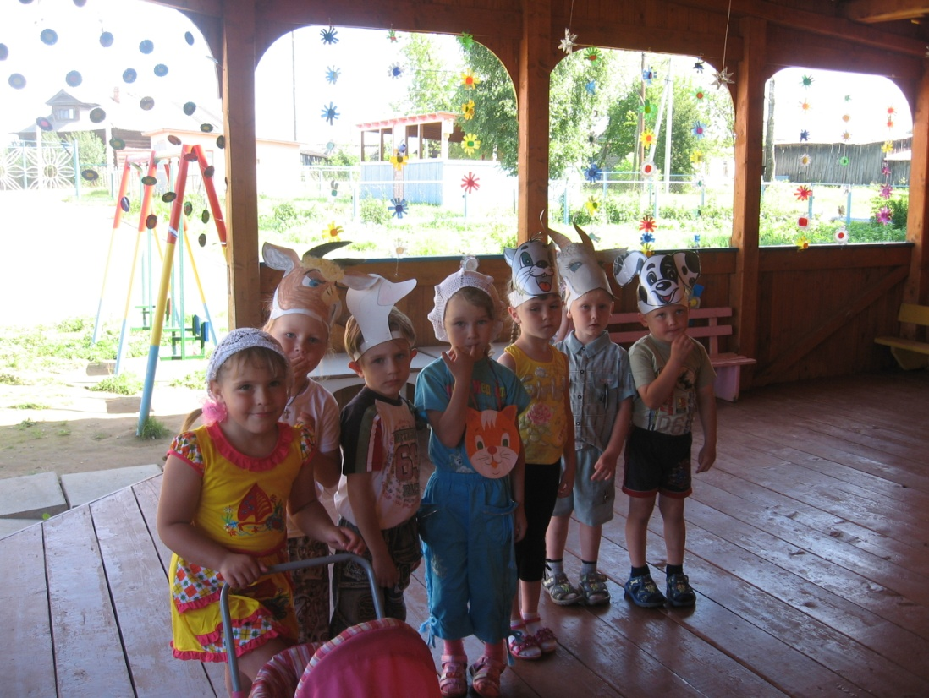Девочка. Что же я сделала! Я забыла покормить своего котёнка. Пойдём, котёночек! Я налью тебе молочка.

Уходят.